**Адаптация структуры плана работ под потребности компании. Планирование ресурсов и создание назначений**

Часто, после того, как определен состав задач и ресурсов проекта, сделаны назначения, необходимо внести в проект дополнительную информацию, например комментарии. Иногда требуется прокомментировать отдельное назначение или *ресурс*. Если задачи структурированы с помощью фаз, то ресурсы в представлении *лист* ресурсов никак не структурированы. Для структурирования их, или задач другим способом, можно использовать коды структур. Например, присвоить ресурсам код отдела, к которому они относятся, и сгруппировать по этому коду. Можно также определить объем трудозатрат определенного отдела, спланировать его загрузку и т.д.

**Код структуры задач**

Коды используются для идентификации задач, учета их исполнения, анализа трудозатрат и прочего. Например, собрав данные из однотипных проектов об одном и том же отделе можно сравнить *производительность* разных команд.

*Определение* кодов задач делают в диалоговом окне **Определение кодов СДР.** Здесь СДР – Структурная *декомпозиция* работы. Уже заданные коды структуры задачи можно увидеть в файле проекта, если добавить в таблицу колонку с полем *СДР*. Для создания нового кода или изменения существующего надо открыть специальное окно в *меню* команд **Проект>СДР>Определить код**.

Хотя для каждой задачи присваивается уникальный код, он может начинаться с общего префикса кода проекта. *Префикс* будет одинаковым для всех задач проекта и вводится в специальную строку **Префикс кода проекта**. Чтобы отметить все уровни структуры задачи, ее уникальный код строится из нескольких последовательностей символов, отделенных друг от друга разделителями. В каждом из уровней можно использовать свой тип символов. Для определения нового уровня надо просто использовать следующую строку в таблице. Точно также легко удалить уровень простым удалением строки. В таблице нетрудно видеть, каким образом ее можно заполнить для определения кодов, а также в последней графе представлены все возможные типы символов. *Длина* последовательности задается во втором *поле* таблицы. Этот *параметр* определяет, сколько элементов можно будет перенумеровать с помощью этого кода. Если при добавлении параметра вам будет не хватать выбранной длины, *программа* выдаст предупреждение. Если длину выбрать больше единицы, то при генерации кодов для задачи в них будут включаться нули перед первой значимой цифрой. Для текстовых последовательностей первой будет буква А. Если вы не хотите видеть лишние нули, надо указать длину «любая». В последней колонке можно выбрать сепаратор, который будет отделять символьные последовательности, то есть разделять коды разных уровней. Образец кода отображается в окне просмотра.

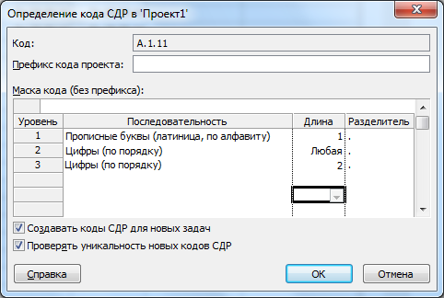

Если установить флажок  **Создавать коды СДР для новых задач**, то каждой новой задаче автоматически будет присваиваться код. Установка флажка **Проверять уникальность новых кодов СДР** обеспечит проверку уникальности кодов, введенных вручную.

Присвоить новые коды можно с помощью команды **Проект>СДР>Изменить нумерацию**. Для того чтобы можно было увидеть коды задач, как уже упоминалось, необходимо добавить в таблицу колонку с полем *СДР*. При изменении кода более высокого уровня, автоматически изменяются все вложенные коды. Таким способом можно назначить собственные коды блокам задач. Например, переопределить код в файле, задав третий уровень как "знаки" с длиной "любая". А потом переименовать у задачи верхнего уровня код (в свойствах задачи вкладка **Дополнительно** ), задав другое *значение* для первого кода последовательности, не число, а например, *слово* "новая". Вы увидите, как изменятся все вложенные коды задачи.

**Приоритет задач и группы ресурсов**

Приоритет отражает важность исполнения задачи для проекта. Эта числовая величина, меняющаяся от 1 до 1000. По умолчанию, установленный в диалоговом окне сведений о проекте, приоритет равен 500. Изменить его можно на вкладке **Общие** диалогового окна сведений о задаче. Если исполнение некоторых задач можно отложить, то им присваивается низкий приоритет.

Информация о группе ресурса вводится в поле **Группа** вкладки **Общие** диалогового окна сведений о ресурсе или таблицы **Ввод** представления **Лист ресурсов**. Эта информация может потребоваться при определении перегрузки ресурса, или для сортировки.

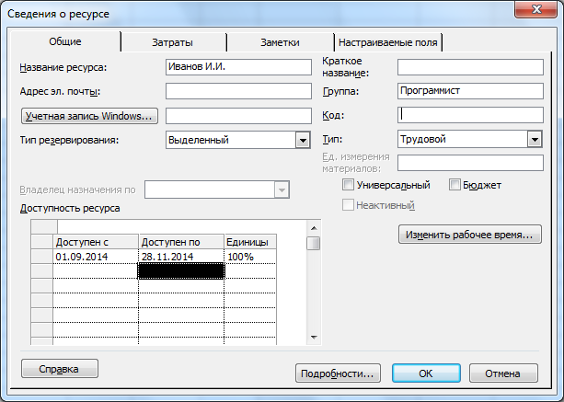

**Заметки и документы**

Чтобы сопроводить какую-либо задачу или ресурс заметкой или документом нужно использовать вкладку **Заметки** диалогового окна сведений о задаче или ресурсе, которое открывается двойным нажатием на задаче.

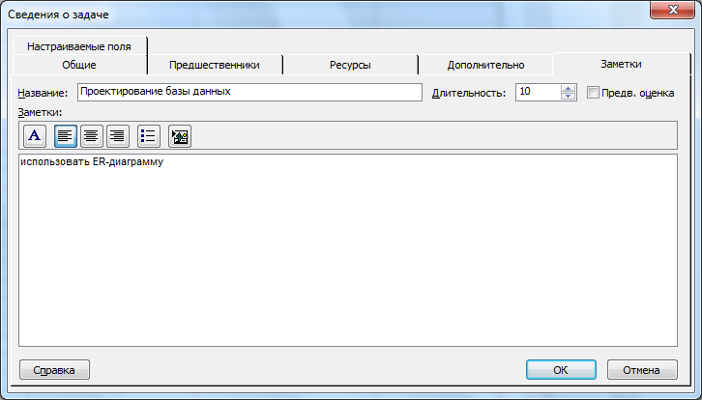

Затем следует выбрать вкладку **Заметки**. На открывшейся вкладке будет расположено многострочное поле редактора заметок с очевидными функциями.

Задачи, содержащие заметки в поле индикаторов имеют соответствующий значок. При наведении на него курсора отображается текст заметки. Однако если вставлен объект из файла, то информация о нем не отображается при наведении курсора. В дальнейшем для отбора задач с заметками можно воспользоваться фильтром **Задачи с вложениями**. Для редактирования заметок можно добавить соответствующий столбец в таблицу, или использовать поле **Заметки**. Чтобы связанный с задачей файл был виден его можно вставить прямо в *диаграмму Ганта*, используя команду **Вставка>Объект**. В открывшемся окне есть два переключателя, они позволяют выбрать, каким образом будет вставлен объект. Если выбран пункт "создать новый объект", то откроется специальное приложение для выбранного типа объекта. Если выбран пункт "вставить из файла", то появится поле для ввода пути к файлу. При установке флажка **Связь с файлом** пути к файлу будут обновляться при изменении исходного файла. Отформатировать положение и вид вложения на диаграмме можно в диалоговом окне форматирования. Чтобы вызвать контекстное меню, надо щелкнуть по объекту правой кнопкой мыши и выбрать команду **Свойства**.

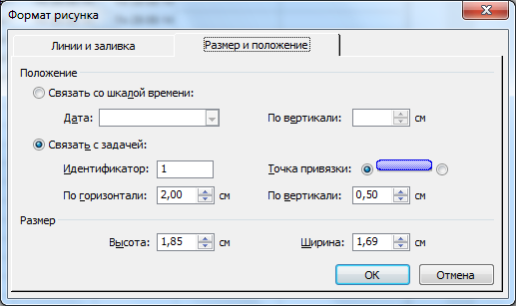

Это окно состоит из двух вкладок. Положение определяется на вкладке **Размер и положение**. Его можно задать относительно шкалы времени, установив нужный переключатель, или относительно задачи. Если положение объекта связано со шкалой времени, то в поле **По вертикали** нужно указать расстояние между ней и объектом. Кроме того, в поле **Дата** нужно выбрать дату, под которой будет расположен объект. Если положение объекта связано с задачей, то в соответствующих полях указываются расстояния между отрезком задачи и объектом. А группа переключателей **Точка привязки** определяет, с какой стороны от отрезка будет расположен объект. Идентификатор задачи вводится в поле **Идентификатор.** Размер объекта на диаграмме определяется полями раздела **Размер**. На вкладке **Линии и заливка** можно указать особенности ограничения и закрашивания объекта. Кроме того, после того как объект вставлен, его можно перетащить мышью в другое место на диаграмме, или изменить размер рамок с помощью мыши.

**Гиперссылки**

Гиперссылки можно создавать для задач, ресурсов и назначений. Особенно удобно это делать, когда документ слишком объемен, чтобы сохранять его в плане проекта. Для создания связи между гиперссылкой и объектом в плане (задачей, ресурсом, назначением), надо выделить строку с объектом и использовать команду **Гиперссылка** меню **Вставка** или контекстного меню. С помощью кнопок справа можно выбрать тип ссылки: ссылка на файл в Интернете; ссылка на задачу, ресурс, или представление в текущем плане; ссылка на новый документ; ссылка для создания электронного сообщения. При создании ссылки на файл в интернете можно выбрать файл в текущей папке или в списке недавно открытых файлов. В поле **Текст** надо указать текст, который будет отображаться в виде ссылки. Можно также кнопкой **Подсказка** ввести текст, который будет появляться при наведении курсора.

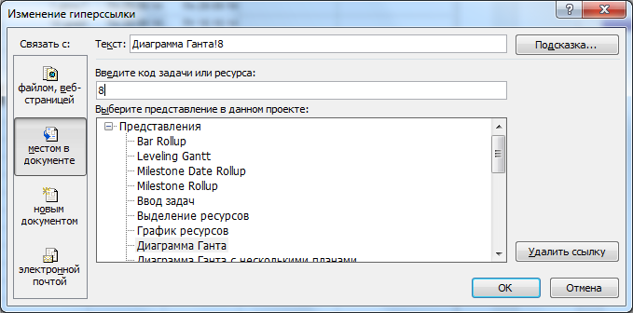

Интересна возможность ссылки на место в текущем документе. В центральном окне будет отображен список представлений. Из них следует выбрать то, на которое создается ссылка. При этом можно указать идентификатор задачи или ресурса, выделяемый при открытии представления. Если ссылка создана, это будет отмечено в колонке (поле) индикаторов специальным значком.

Оценка ресурсов плановой *операции* призвана определить, какие ресурсы (человеческие, оборудование или материальные средства) будут использоваться и в каком количестве, и когда каждый из ресурсов будет доступен для выполнения *проектных операций*.

Планирование ресурсов начинается с определения состава ресурсов. **Ресурсы** - это исполнители, оборудование и материалы, необходимые для выполнения задач проекта.

В MS *Project* для ресурсов определены свойства: **доступность и стоимость**. **Доступность** определяет, когда *ресурс* может работать над выполнением задач проекта, **стоимость** - *затраты*, связанные с использованием данного ресурса в проекте.

Для работы со списком ресурсов предназначено *представление* **Resource Sheet (Лист ресурсов)** . Чтобы переключиться в это *представление*, можно в *меню* **View (Вид)** выбрать **Resource Sheet (Лист ресурсов)** . Ввод ресурсов удобно производить, используя таблицу **Entry (Ввод)** .

В *поле* **Resource Name (Название ресурса)** вводится название ресурса. *Значение* поля **Type (Тип)** необходимо выбрать из раскрывающегося списка. В MS *Project* представлено три типа ресурсов - **Work (Трудовой), Material (Материальный), Cost (Затратный)** .

**Трудовые ресурсы** - это исполнители и оборудование, занятые в проекте.

**Материальные ресурсы** - материалы, потребляемые при выполнении задач проекта.

**Затратные ресурсы** - *затраты*, которые не связаны с использованием трудовых или материальных ресурсов, но должны быть учтены в плане проекта.

Тип ресурса определяет принцип учета данного ресурса в плане проекта. Участие в проекте трудовых ресурсов исчисляется во временных единицах, материальных ресурсов - в количественных, поэтому после выбора типа ресурса многие поля таблицы заполняются значениями, принятыми по умолчанию..

*Поле* **Material Label (Единицы измерения материалов)** доступно только для материальных ресурсов, оно содержит единицы измерения данного ресурса.

*Поле* **Max. Units (Макс. единиц)** определяет максимальную доступность ресурса для проекта. *Значение* 100% в этом *поле* означает, что данный *ресурс* будет занят на проекте все свое рабочее время.

В списке ресурсов трудовой *ресурс* может быть представлен не только конкретным человеком, но и названием профессии или специальности: например, "программист" или "редактор" - когда неважно, кто персонально будет назначен на данную задачу. Для такого ресурса *поле* **Max. Units (Макс. единиц)** может иметь *значение*, превышающее 100%, т.к. в качестве данного ресурса может быть задействовано сразу несколько исполнителей. *Поле* **Max. Units (Макс. единиц)** недоступно для материальных ресурсов, т.к. они являются потребляемыми.

**Определение рабочего времени ресурсов**

По умолчанию, все сотрудники, добавленные в проект, считаются доступными для работы над проектом все свое рабочее время. Для каждого ресурса создается календарь, параметры которого совпадают с параметрами основного (базового) календаря проекта. Однако некоторые ресурсы могут иметь свой персональный график работы, кроме того, необходимо учесть периоды отпусков или неполную занятость ресурса на задачах данного проекта.

Календари ресурсов затрагивают определенный ресурс или категорию ресурсов. Из календаря ресурсов видно, что некоторые ресурсы работают только стандартное рабочее время, тогда как другие работают три полные смены, или что член команды проекта может быть недоступен из-за отпуска или участия в семинаре, или, к примеру, что некоторые сотрудники работают лишь по определенным дням недели согласно условиям контракта

Если сотрудник может работать над задачами проекта только половину рабочего дня, то его доступность в поле **Max. Units (Макс. единиц)** устанавливается 50%.

В диалоговом окне **Resource Information (Информация о ресурсе)** можно установить периоды доступности ресурса. Диалоговое окно вызывается двойным щелчком по ячейке с названием ресурса в представлении **Resource Sheet (Лист ресурсов)** или, выделив название нужного ресурса, щелкнуть по кнопке **Resource Information (Информация о ресурсе)** панели инструментов **Standard (Стандартная)** .

На вкладке **General (Общая)** отображается таблица **Resource Availability (Доступность ресурса)**. В поле **Available From (Доступен с)** необходимо указать дату начала периода доступности, т.е. дату ввода ресурса в проект, в поле **Available To (Доступен до)** - дату окончания периода доступности, в поле **Max. Units (Макс. единиц)** - значение доступности. По умолчанию, значением двух первых полей является **NA (НД)**

Для определения рабочего времени и выходных дней ресурса, может быть создан собственный календарь ресурса. Для работы с календарем необходимо из диалогового окна **Resource Information (Информация о ресурсе)**, перейдя на вкладку **Working Time (Рабочее время)** . Другой способ: в меню **Tools (Сервис)** выбрать команду **Change Working Time (Изменить рабочее время)** , в появившемся диалоговом окне в раскрывающемся списке **For (Для)** выбрать название нужного ресурса. В календаре ресурса необходимо зафиксировать особенности рабочего графика ресурса.

#### Назначения

Назначение - это выделение в задаче ресурсов, необходимых для ее выполнения.

Назначить ресурсы на задачи - это значит определить, какие задачи выполняют данные ресурсы, или какие ресурсы выделены для выполнения данных задач.

Для назначения ресурсов необходимо в представлении **Gantt Chart (Диаграмма Ганта)** щелкнуть по кнопке **Assign Resources (Назначить ресурсы)** на панели инструментов **Standard (Стандартная)** . Появится диалоговое окно **Assign Resources (Назначить ресурсы)** , в котором отображаются все созданные для проекта ресурсы. Далее, выделив название задачи, необходимо выбрать в представленном списке ресурсов нужное название и щелкнуть по кнопке **Assign (Назначить)** диалогового окна. Все назначенные ресурсы помечаются в списке галочкой.

Для удаления назначения необходимо выделить задачу, на которую назначен ресурс, в диалоговом окне **Assign Resources (Назначить ресурсы)** выделить ресурс и щелкнуть по кнопке **Remove (Удалить)** диалогового окна.

Ресурсы на задачу могут быть назначены и из диалогового окна **Task Information (Информация о задаче)**. На вкладке **Resources (Ресурсы)** отображается таблица, состоящая из трех столбцов: **Resource Name (Название ресурса), Units (Единицы), Cost (Затраты)**. Для трудовых ресурсов единицы измерения - проценты или десятичные числа (при этом 100% соответствует 1 и означает полную занятость исполнителя на данной задаче).

При назначении материальных ресурсов в поле **Units (Единицы)** вводится значение, обозначающее количество (объем) данного ресурса в единицах, указанных в поле **Material Label (Единицы измерения материалов)** . Объем выделяемых ресурсов (или норма потребления ресурсов) может быть фиксированным или переменным. При фиксированном объеме (норме потребления) на решение задачи выделяется указанное количество ресурсов, и оно не зависит от длительности задачи. Формат ввода: число, например, число " 5 " в поле **Units (Единицы)** будет означать фиксированную норму потребления для данного ресурса - 5 единиц данного ресурса на все время выполнения задачи. Переменный объем (норма потребления) зависит от длительности задачи. При изменении длительности задачи объем потребленного ресурса пересчитывается автоматически. Формат ввода: число/единица измерения времени, например, " 5/day" соответствует переменной норме, 5 единиц ресурса в каждый день на протяжении времени выполнения задачи.

#### Краткие итоги

Ресурсы - это исполнители, оборудование и материалы, необходимые для выполнения задач проекта. Для ресурсов определены свойства: доступность и стоимость. В MS Project представлено три типа ресурсов - Work (Трудовой), Material (Материальный), Cost (Затратный). Тип ресурса определяет принцип учета данного ресурса в плане проекта. Для определения рабочего времени и выходных дней ресурса, может быть создан собственный календарь ресурса. Назначение - это выделение задаче ресурсов, необходимых для ее выполнения. Размещение задачи в плане и ее поведение при изменении параметров (длительности, объема работ и трудозатрат) зависят от типа задачи.

#### Контрольные вопросы

1. Какие типы полей существуют?
2. Каким способом можно структурировать информацию, относящуюся к ресурсам?
3. Перечислите типы настраиваемых полей.
4. Для чего используется код структуры задачи?
5. Какой вид имеет код задачи?
6. Каким образом просмотреть коды для конкретной задачи?
7. Укажите диапазоны поля приоритетов задачи.
8. Как определить что задача имеет заметки?++++++++++++++++++++++++++++++++++++++++++++++++++++++++++++++
9. Что можно использовать в качестве заметки?
10. Для каких объектов можно создавать гиперссылку?

#### Задание

* В файле с учебным проектом создайте СДР, при определении кода создайте не менее четырех уровней структуры. Перенумеруйте задачи.
* Попробуйте изменить код СДР для какой-нибудь задачи второго уровня, и посмотрите, каким образом изменятся коды у вложенных задач.
* Создайте текстовую заметку для какой-либо задачи, содержащую дополнительную информацией.
* Создайте заметку в *диаграмме Ганта* к задаче, содержащую  предварительно созданный файл. Отформатируйте объект ссылки, связав его с задачей.
* Создайте в *диаграмме Ганта* объект, связанный с датой.
* Создайте в задачах ссылку на страницу в Интернете;
* В файле с учебным проектом перейдите в представление **Resource Sheet (Лист ресурсов)**, таблица - **Entry (Ввод)**. Введите названия ресурсов: "Иванов И.И ", установите для него тип ресурса "трудовой "; "Петров П.П. " - тип "трудовой "; "оператор " - тип "трудовой"; "бумага " - тип "материальный". Введите другие необходимые для выполнения вашего проекта ресурсы в список, укажите их тип.
* Вызовите диалоговое окно **Resource Information (Информация о ресурсе)** для ресурса "Иванов И.И. ". Установите для него периоды доступности: от даты начала проекта, на срок две недели - 50%; затем ресурс недоступен в течение 7 дней, затем доступен 100% до окончания проекта.
* Назначьте ресурсы "Иванов И.И. ", " Петров П.П. "на задачи вашего учебного проекта. Используйте для этого разные способы.